ROTINA DO TRABALHO PEDAGÓGICO (BERÇÁRIO I-B) - Profª JOYCE > Data: 29/06 a 02/07 de 2020
E.M.E.I. Municipal “Emily de Oliveira Silva”
- ATIVIDADE DOMICILIAR
SEGUNDA-FEIRA | TERÇA-FEIRA | QUARTA-FEIRA | QUINTA-FEIRA | SEXTA-FEIRA
*** BERÇÁRIO I-B  * VÍDEO: MÚSICA; CAPELINHA DE MELÃO_FESTA JUNINA”  https://youtu.be/ADKr2azf5QQ  (VOU POSTAR NO GRUPO)  * ATIVIDADE PRÁTICA  - PESCARIA DIVERTIDA:  ESCOLHA UMA BACIA GRANDE, COLOQUE ALGUNS BRINQUEDOS QUE POSSA MOLHAR COLOQUE, SE TIVER TAMPINHAS DE PET PODE COLOCAR TAMBÉM, DÊ UMA PENEIRA PARA SUA CRIANÇA PEGAR OS OBJETOS.  ESTA ATIVIDADE TEM O OBJETIVO DE RESGATAR BRINCADEIRAS JUNINAS, ESTA É UMA ADAPTAÇÃO DA TRADICIONAL PESCARIA. ALÉM DE PROPORCIONAR UM MOMENTO DE MUITA DIVERSÃO.  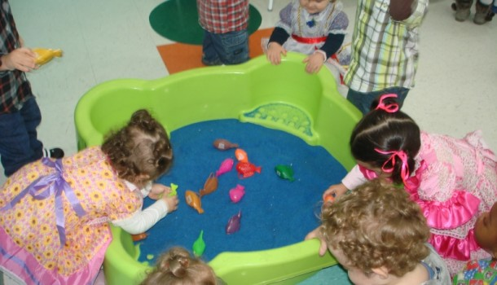 | *** BERÇÁRIO I-B  * VÍDEO: “PEQUERRUCHOS; CAI, CAI, BALÃO”  https://youtu.be/bpvbBzmQK9E  (VOU POSTAR NO GRUPO)  ATENÇAO: ARRAIÁ SOLIDÁRIO  O HORÁRIO DA NOSSA SALA É DAS 12HS ÀS 13HS  * ATIVIDADE PRÁTICA  - BALÕES DE BEXIGA:  PEGUE ALGUMAS BEXIGAS ENCHA E JOGUE PARA A CRIANÇA E INCENTIVE PARA QUE ELA JOGUE PARA VOCÊ DE VOLTA.  ESSA ATIVIDADE VAI TRABALHAR MUITO A COORDENAÇÃO MOTORA AMPLA DA CRIANÇA, INCENTIVANDO-A ENGATINHAR E A ANDAR CADA VEZ MAIS, ALÉM DE CRIAR UM CLIMA DE MUITA ALEGRIA COM A BRINCADEIRA  ATENÇÃO: ESSA ATIVIDADE TEM QUE SER SUPERVISIONADA POR UM ADULTO PARA TOMAR CUIDADO PARA A CRIANÇA NÃO COLOQUE PEDAÇOS DE BEXIGA NA BOCA CASO ESTOURE.  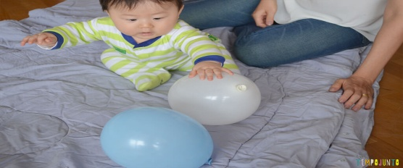 | *** BERÇÁRIO I-B  * VÍDEO: “A TURMA DO SEU LOBATO - ASA BRANCA/O SANFONEIRO QUE SÓ TOCAVA ISSO”  https://youtu.be/gNpVbRxuqp8  (VOU POSTAR NO GRUPO)  * ATIVIDADE PRÁTICA  - JOGANDO ARGOLAS  PEGUE ALGUMAS GARRAFAS PETS OU ALGUMAS GARRAFINHAS QUE VOCÊ TIVER EM CASA, COLOQUE-AS UMA AO LADO DA OUTRA, PEGUE UMA CERTA DISTÂNCIA E ENSINE SUA CRIAÇA A JOGAR, COMO SÃO PEQUENAS PODE ENSINAR ELA A ENCAIXAR E TIRAR A ARGOLA DA GARRAFA, ELA VAI AMAR A BRINCADEIRA. ESSA BRINCADEIRA É PARA RESGATAR MAIS UMA BRINCADEIRA JUNINA.  OBS: PRA QUEM NÃO TIVER ARGOLAS EM CASA, DÁ PARA FAZER DE FOLHA DE SULFITE, REVISTAS OU DE JORNAL.  https://youtu.be/lMmZC8RzJxM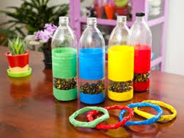 | *** BERÇÁRIO I-B  * VÍDEO: “FOGO NO CÉU’  HISTÓRIA GRAVADA PELA PROFª JOYCE  https://youtu.be/o_VZRSQfaqs  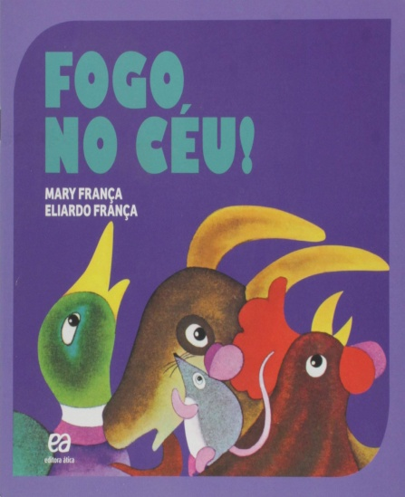 | - DIA LIVRE
- OBS: Seguindo orientação da Secretaria Municipal de Educação, enviaremos atividades quatro vezes por semana.

